Bibliographie pour les épreuves orales du CAPES de physique-chimie
Année 2013 – 2014

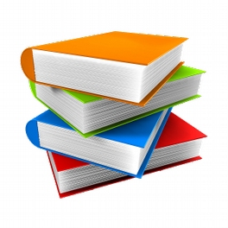
Ce document propose une liste de livres pour les montages de chimie, de physique et pour l'épreuve agir en fonctionnaire de l'état du CAPES. Bien sûr, il existe de nombreux autres ouvrages autres que ceux proposés. Chacun ayant ses préférences, la présente liste est nécessairement subjective. Une bibliographie plus étoffée pour les montages de physique est proposée dans la section « Ressources pour l'agrégation » section « bibliographie ».



Cette œuvre est mise à disposition selon les termes de la Licence Creative Commons Attribution - Partage dans les Mêmes Conditions 4.0 International.
Fondée sur une œuvre hébergée sur :
www.phy-chim.blogspot.fr

Table des matières
1.Pour les montages de chimie 1
1.1. L'épreuve orale du CAPES de chimie (2ème édition)
1.2. 100 manipulations de chimie générale et analytique
1.3. 100 Manipulations de chimie organique et inorganique
1.4. La chimie expérimentale - Tome 1 - Chimie générale
1.5. La chimie expérimentale - Tome 2 - Chimie organique et minérale
1.6. Florilège de chimie pratique (2ème édition)
1.7. 400 manipulations commentées de chimie organique (volume 2)
2.Pour les montages de physique 3
2.1. Expériences de physique
2.2. Physique expérimentale aux concours de l'enseignement : Électricité, électromagnétisme, électronique, acoustique (3ème édition)
2.3. Physique expérimentale aux concours de l'enseignement : Optique, mécanique, fluides, transferts thermiques (3ème édition)
3.Pour l'épreuve « Agir en fonctionnaire de l'état » 4
3.1. Agir en fonctionnaire de l'état de façon éthique et responsable

- Pour les montages de chimie
  - L'épreuve orale du CAPES de chimie (2ème édition)
Auteur : | Florence Porteu-de-Buchère | 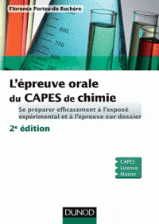
Éditeur : | Dunod
Collection : | Sciences Sup
Ce livre structuré en quelques grands chapitres propose pour chacun d'eux des rappels théoriques ainsi qu'un ensemble d'expériences à réaliser accompagnées d'explications. Les expériences sont dans l'ensemble assez simples et pas trop longues à réaliser. À la fin il contient également une dizaine de fiches rappels très bien faites et quelques sujets d'épreuve sur dossier de chimie (CAPES). C'est LE livre incontournable pour préparer les montages de chimie.
  - 100 manipulations de chimie générale et analytique
Auteur : | Jacques Mesplède - Jérôme Randon | 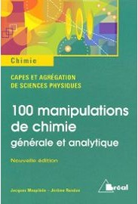
Éditeur : | Bréal
Collection : | CAPES - Agrégation
Vous trouverez dans ce livre un très grand nombre de petites expériences parfois classiques parfois plus originales. Par contre ce livre fourni très peu d'explications à propos des expériences et l'exploitation de celles-ci est parfois assez succincte.
  - 100 Manipulations de chimie organique et inorganique
Auteur : | Jacques Mesplède - Jérome Randon | 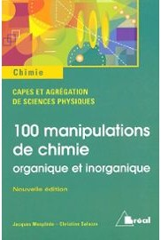
Éditeur : | Bréal
Collection : | CAPES - Agrégation
L'équivalent du livre précédent pour la chimie organique et inorganique. Les montages et l'utilisation de la verrerie est assez peu détaillée.

  - La chimie expérimentale - Tome 1 - Chimie générale
Auteur : | Romain Barbe, Jean-François Le Maréchal | 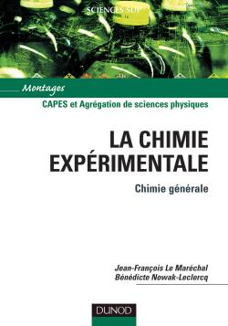
Éditeur : | Dunod
Collection : | Sciences Sup
Ce livre propose quelques expériences, des explications de celles-ci et leur exploitation. Des exemples de résultats sont donnés ainsi que des explications.
  - La chimie expérimentale - Tome 2 - Chimie organique et minérale
Auteur : | Jean-François Le Maréchal, Bénédicte Nowak-Leclercq | 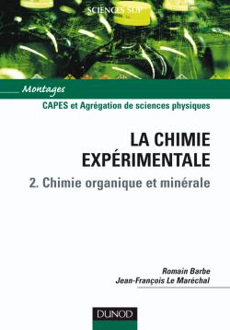
Éditeur : | Dunod
Collection : | Sciences Sup
L'équivalent du livre ci-dessus pour la chimie organique. Il peut être utile pour élaborer les montages de chimie organique.
  - Florilège de chimie pratique (2ème édition)
Auteur : | Daumarie, Griesmar, Salzard | 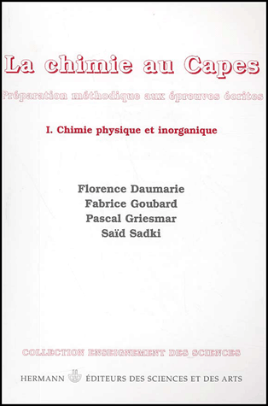
Éditeur : | Hermann
Collection : | Enseignement des sciences
Un très bon livre. Il ne propose pas énormément d'expériences mais celles qui y sont présentées sont bien détaillées tant pour ce qui est des manipulations que de l'interprétation des résultats.
  - 400 manipulations commentées de chimie organique (volume 2)
Auteur : | Jean-Pierre Bayle | 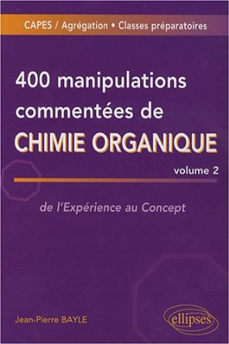
Éditeur : | Ellipse
Cet ouvrage très complet fourni des protocoles relativement bien détaillés pour des expériences d'un bon niveau. Les expériences sont souvent assez longues à mettre en œuvre mais on peut très bien n'en réaliser qu'une partie seulement. Toutes les explications relatives aux expériences sont données et l'exploitation de celles-ci est très poussée. Ce livre est à privilégier pour réaliser de belles expériences qui sortent un peu des sentiers battus. Un petit bémol : la présentation du livre, elle est assez compacte ce qui entrave un peu la lecture.
- Pour les montages de physique
  - Expériences de physique
Auteur : | Duffait | 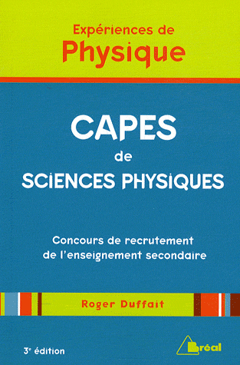
Éditeur : | Bréal
C'est un livre de physique expérimentale plutôt généraliste. Il propose des expériences assez classiques bien adaptées aux épreuves du CAPES.
  - Physique expérimentale aux concours de l'enseignement : Électricité, électromagnétisme, électronique, acoustique (3ème édition)
Auteur : | Jean-Paul Bellier, Christophe Bouloy, Daniel Guéant | 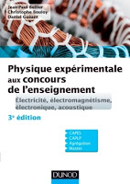
Éditeur : | Dunod
Collection : | Sciences Sup
Un livre très complet qui fourni à la fois des rappels théoriques bien développés, des exercices et des protocoles pour les manipulations. Les protocoles sont bien détaillés et l'exploitation des expériences est approfondie. Je ne m'en suis pas servi pour préparer l'écrit mais il peut aussi être utilisé à cette fin.
  - Physique expérimentale aux concours de l'enseignement : Optique, mécanique, fluides, transferts thermiques (3ème édition)
Auteur : | Jean-Paul Bellier, Christophe Bouloy, Daniel Guéant | 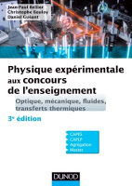
Éditeur : | Dunod
Collection : | Sciences Sup
C'est le livre complémentaire de celui présenté ci-dessus.

- Pour l'épreuve « Agir en fonctionnaire de l'état »
  - Agir en fonctionnaire de l'état de façon éthique et responsable
Auteur : | Jean-Louis Auduc | 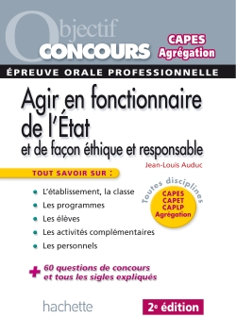
Éditeur : | Hachette
Collection : | Objectif Concours
Un livre relativement complet particulièrement adapté à la préparation du CAPES. Il se présente sous forme de fiches thématiques.

